**DATA KEBUN BINATANG**

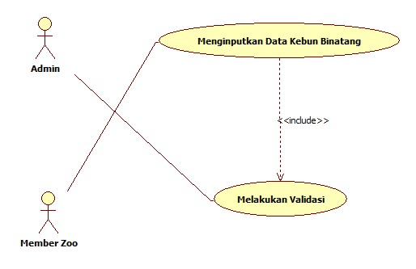

**USE CASE TEXT**

* Use Case Home : Data kebun binatang
* Action : Member Zoo
* Use Case Description : Input data kebun binatang
* Trigger : Dibutuhkan validasi data
* Pre Condition : Member Zoo harus terdaftar (online)
* Normal Course : - Member Zoo menginputkan data kebun binatang
* - Admin melakukan check database dan validasi
* Post Condition : Kebun binatang sudah terdaftar di database
* Exception : - Sistem tidak mengenali lokasi kebun binatang
* - Kondisi offline